# ITRW313 19/02/2018

**Prakties 2**

**Practical 2**

Ter voorbereiding moet jy die video by <http://www.powershow.com/view1/1c3327-ZDc1Z/CLIPS_powerpoint_ppt_presentation> gaan kyk. Al die konstrukte wat jy benodig vir hierdie prakties word in die video en breedvoerig in die handboek bespreek.

In preparation for this practical you have to view <http://www.powershow.com/view1/1c3327-ZDc1Z/CLIPS_powerpoint_ppt_presentation>. All of the constructs needed to complete this practical are discussed in the video and in more detail in the text book.

Die afstand tussen twee punte op die Kartesiese vlak word bereken deur die volgende formule:

The distance between two points on the Cartesian plane is calculated using the following formula:

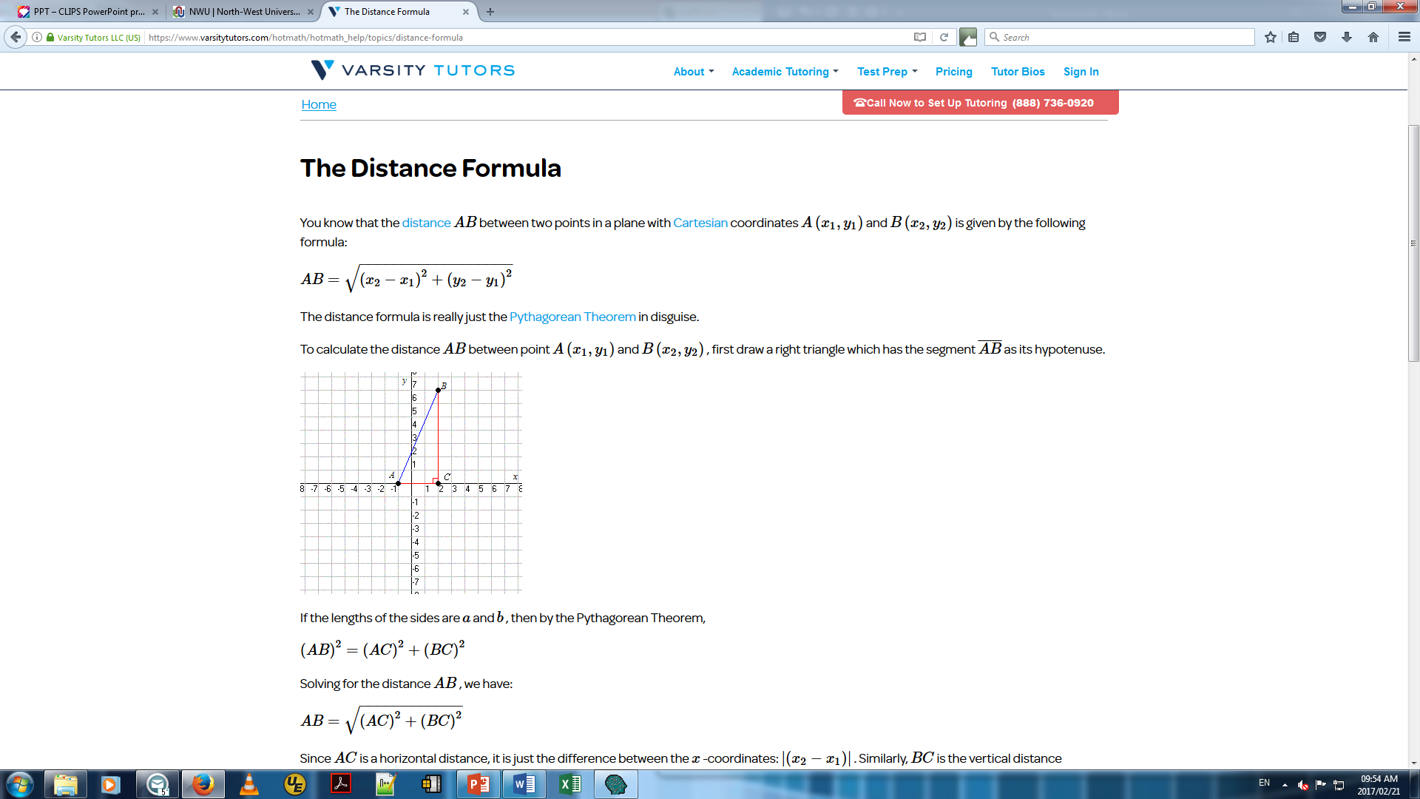

Vir jou word gegee 'n deftemplate en 'n deffacts stelling:

(deftemplate point (multislot x) (multislot y))

(deffacts points  
 (point (x 5 10) (y 5 8)))

Die deftemplate voorsien vir meer as een punt in die Kartesiese vlak deur die gebruik van multislot. Die deffacts stelling lees twee punte in volgens die deftemplate: (5,5) en (10, 8).

Skryf nou 'n defrule wat die waardes van hierdie punte aan veranderlikes (ek het ?x1, ?x2, ?y1 en ?y2 gebruik) toeken en die direkte afstand tussen die twee punte sal bereken.

Die reël moet die antwoord as 'n feit in die feitelys stoor. Submit die .CLP file met die deftemplate, deffacts, en jou defrule in.

A deftemplate and a deffacts statement is provided to you:

The deftemplate provides that more than one point on the Cartesian plane can be input, by using multislot. The deffacts statement inputs two points according to the deftemplate: (5,5) and (10, 8).

Write a defrule that binds the values of these points to variables (I used ?x1, ?x2, ?y1 and ?y2) and calculates the direct distance between the points.

The rule must write the answer as a fact in the fact-list. Submit the .CLP file with the deftemplate, deffacts and your defrule in it.